
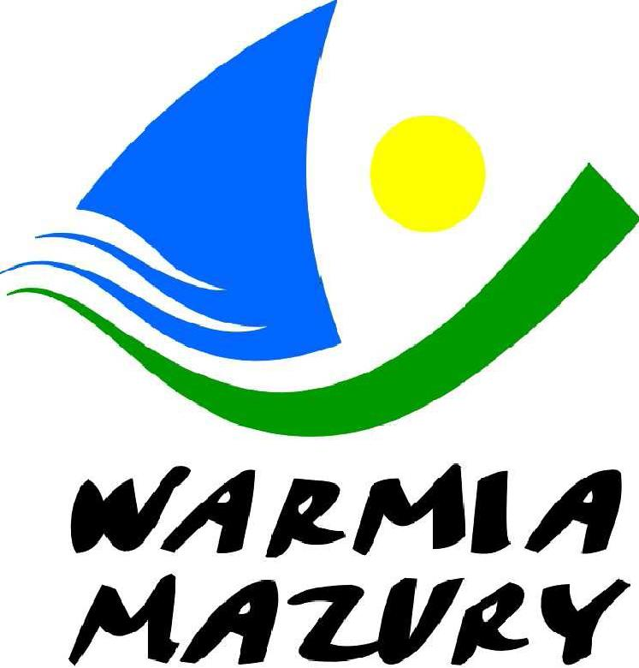
FINAŁ WOJEWÓDZKI
MISTRZOSTW SZKÓŁ PONADGIMNAZJALNYCH
„LICEALIADA”
W UNIHOKEJU
DZIEWCZĄT
Elbląg 20.04.2015 R
HALA SPORTOWA SP Nr 8 ul. Szańcowa 2

KOMUNIKAT KOŃCOWY

Podział na grupy

Grupa A Grupa B
ZSL Morąg ZSZ Braniewo
LO Braniewo ZSE i T Pasłęk
ZS Pasłęk II LO Elbląg
I LO Elbląg ZSTI Elbląg

WYNIKI SPOTKAŃ
Grupa A
ZSL Morąg - LO Braniewo 0 : 1
ZSL Morąg - ZS Pasłęk 5 : 0
ZSL Morąg - I LO Elbląg 1 : 0
LO Braniewo - ZS Pasłęk 0 : 1
LO Braniewo - I LO Elbląg 0 : 0
ZS Pasłęk - I LO Elbląg 1 : 0

Tabela Grupy A
1m. ZSL Morąg 4 pkt. 6 : 0 bramki
2m. ZS Pasłęk 4 pkt. 2 : 5
3m. LO Braniewo 3 pkt. 1 : 1
4m. I LO Elbląg 1 pkt. 0 : 2

Grupa B
ZSZ Braniewo - ZSE i T Pasłęk 0 : 1
ZSZ Braniewo - II LO Elbląg 0 : 5
ZSZ Braniewo - ZSTI Elbląg 0 : 0
ZSE i T Pasłęk - II LO Elbląg 0 : 0
ZSE i T Pasłęk - ZSTI Elbląg 0 : 1
II LO Elbląg - ZSTI Elbląg 2 : 1

Tabela Grupy B
1m. II LO Elbląg 5 pkt. 7 : 1 bramki
2m. ZSTI Elbląg 3 pkt. 2 : 2
3m. ZSE i T Pasłęk 3 pkt. 1 : 1
4m. ZSZ Braniewo 1 pkt. 0 : 6
Wyniki spotkań półfinałowych

ZSL Morąg - ZSTI Elbląg 6 : 0
ZS Pasłęk - II LO Elbląg 0 : 2

Mecze o miejsca
o miejsca 7-8 I LO Elbląg - ZSZ Braniewo 2 : 4
o miejsce 5-6 LO Braniewo - ZSE i T Pasłęk 0 : 2
o miejsce 3-4 ZSTI Elbląg - ZS Pasłęk 0 : 0 k/ 0 : 2/
o miejsce 1-2 ZSL Morąg - II LO Elbląg 4 : 0

Ostateczna kolejność

1m. Zespół Szkół Licealnych Morąg
2m. II Liceum Ogólnokształcące Elbląg
3m. Zespół Szkół Pasłęk
4m. Zespół Szkół Techniczno- Informatycznych Elbląg
5m. Zespół Szkół Ekonomicznych i Technicznych Pasłęk
6m. Liceum Ogólnokształcące Braniewo
7m. Zespół Szkół Zawodowych Braniewo
8m. I Liceum Ogólnokształcące Elbląg

Zawody są realizowane przy wsparciu finansowym Samorządu Województwa Warmińsko-Mazurskiego oraz współfinansowane przez Ministerstwo Sportu i Turystyki.

